Pressemitteilung/Medienmitteilung

Montech: Neue Transportbänder und Transportsystem LT40
(Derendingen, 09.09.2013) Auf der Motek 2013 präsentiert der Schweizer Fördertechnikspezialist Montech in Halle 1, Stand 1180 neue Transportbänder sowie sein Transportsystem LT 40.

Die neuen Transportbänder TB30 und TB40 von Montech haben wirkungsgradoptimierte Antriebe und sind im Vergleich zu den bisherigen Montech-Transportbändern effizienter: Sie haben eine höhere Leistungsdichte bei geringerem Energieverbrauch.
Die Transportbänder sind ohne Gurtwechsel von Kopf- auf Mittenantrieb und umgekehrt umrüstbar. Bei gleicher Chassisbreite besitzen sie eine breitere Gurtfläche und damit eine größere Nutzfläche; der Gurt ist einfach zu wechseln. Die neuen Transportbänder besitzen viele Varianten und Kombinationsmöglichkeiten: 45 bis 800 mm Breite, bis 10 m Länge und mit verschiedenen Antriebsvarianten.

Anwenderfreundlicher und effizienter
„Die neuen Förderbänder sind gegenüber ihren Vorgängermodellen durch ihre Flexibilität anwenderfreundlicher und durch ihren Antrieb effizienter geworden“, so Gianluca Aloisi, Director Sales bei Montech. Zudem seien sie preislich sehr attraktiv und Montech gäbe – außer auf Verschleißteile - drei Jahre Garantie.

Transportsystem LT40
Weiterhin präsentiert Montech das Transportsystem LT40 in einer Anwendung mit Liften, Querausschleusung, Positioniervorrichtung, Aufsetzvorrichtung sowie Hub-/Dreheinheit. Dies zeige, laut Aloisi, wie kompakt und einfach der Transport von Werkstückträgern mit Produkten sein kann.
LT 40 besteht aus einem Doppelgurtsystem, auf dem die einzelnen Werkstückträger in einer Geschwindigkeit von bis zu 20 m/min laufen. Diese haben eine Zuladung von bis zu 16,8 kg und können mit RFID ausgestattet werden, so dass sie jederzeit identifiziert werden können.

Das Besondere an dem Transportsystem LT40 ist seine voll integrierte und kompakte Antriebstechnik: Der Antrieb mit einem Durchmesser von nur 60 mm, der in die Welle integriert ist, besitzt keine Störkonturen und bewegt nahezu geräuschlos die Transportbänder des LT40.
Der Antrieb hat einen geregelten Motor, dessen Geschwindigkeit frei wählbar ist. Sowohl Rampenfahren als auch das Wechseln der Transportrichtung sind möglich.
Alle Komponenten sind aufgrund der Schwalbenschwanzführung einfach und stufenlos zu verschieben.

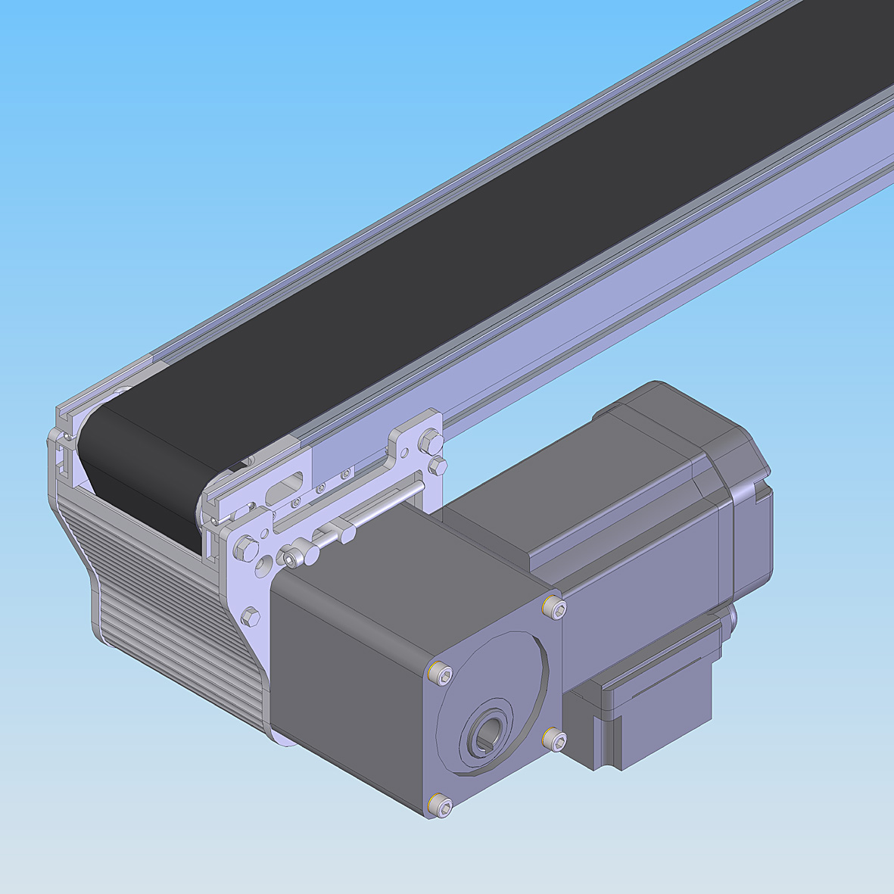
Bildunterschrift
Neues Montech-Transportband TB30/Kopfantrieb mit wirkungsgradoptimiertem Antrieb.

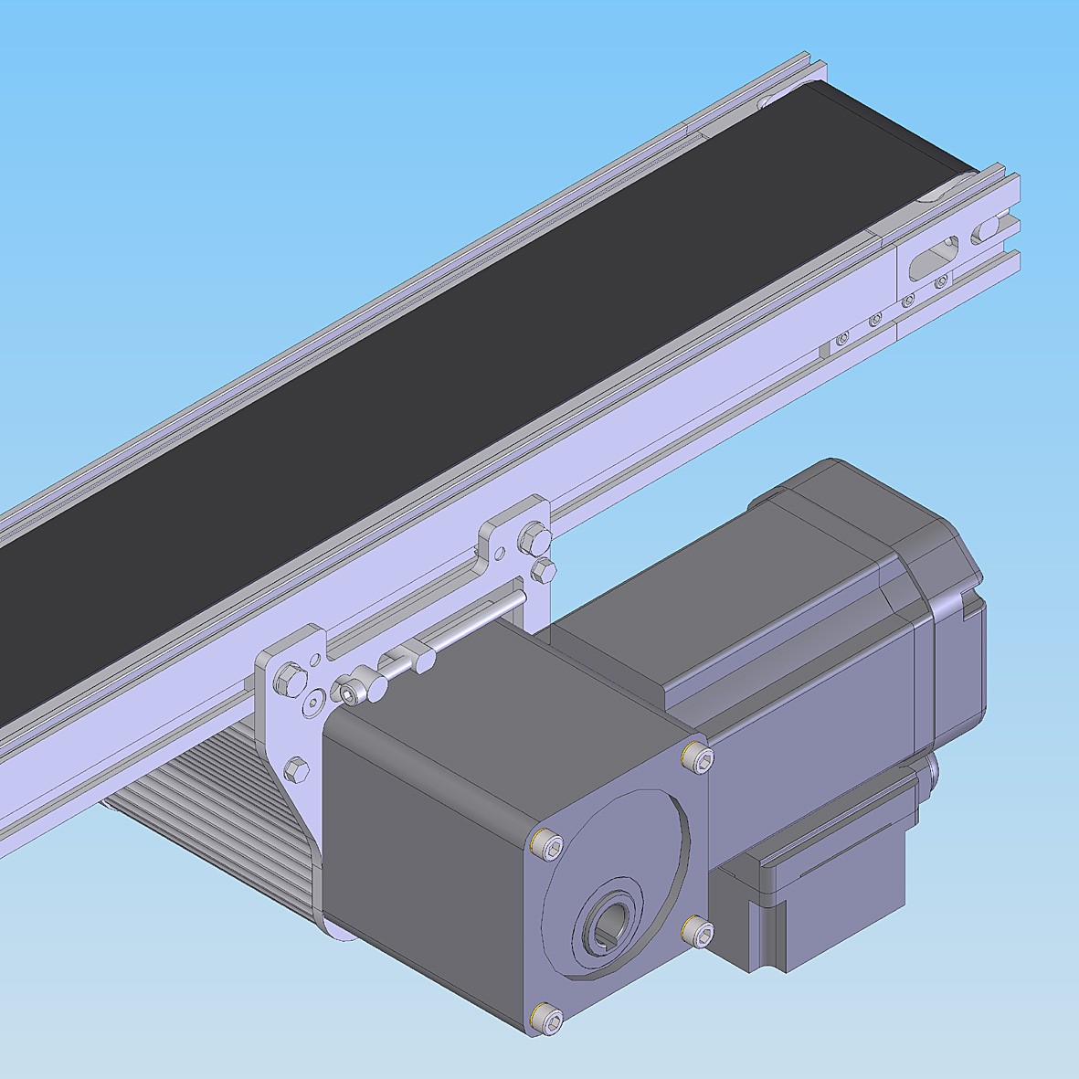
Bildunterschrift
Neues Montech-Transportband TB30/Mittenantrieb mit wirkungsgradoptimiertem Antrieb.

Montech AG
Montech AG vermarktet modulare Standardkomponenten für die Automatisierung anspruchsvoller Transport-, Montage- und Produktionsprozesse. Die Produktpalette umfasst neben klassischen Förderbändern, Automationskomponenten das Profilsystem Quick-Set. Als Spezialist für standardisierte, maßgeschneiderte Förder- und Transportsysteme bietet Montech eine optimale Kombination von kundenspezifischen Lösungen mit hohem Standardisierungsgrad. Das Unternehmen mit Hauptsitz in der Schweiz wurde 1964 gegründet und steht heute für Innovation in der Automatisierungsbranche.

Weitere Informationen
Montech AG
Elke Manthei
Gewerbestrasse 12
CH-4552 Derendingen
Telefon: +41 (0)32 6815542
Fax: +41 (0)32 6821977
E-Mail: elke.manthei@montech.com
www.montech.com

